HƯỚNG DẪN SỬ DỤNG

**Nhóm số: 13**

Tên đề tài:

Xây dựng Website bán sản phẩm dành cho thú cưng

Địa chỉ website: https://dizmeow.website/

Họ tên: Hà Hiếu Huy MSSV: DH51900969 Lớp: D19_TH03

Họ tên: Triệu Nam Quảng MSSV: DH51902391 Lớp: D19_TH03

Tháng 12/2023

1. Vào trang chủ cảu trang web
2. Chọn “Đăng ký” / “Đăng nhập” / “Đăng xuất”



* “Đăng ký” tài khoản mới để có thể đặt hàng và mua sản phẩm; có tài khoản có thể sử dụng nhiều chức năng hơn.
* Nhập các thông tin, các thông tin đều cần thiết.
* Chọn nút “Đăng ký” để hoàn thành đăng ký tài khoản

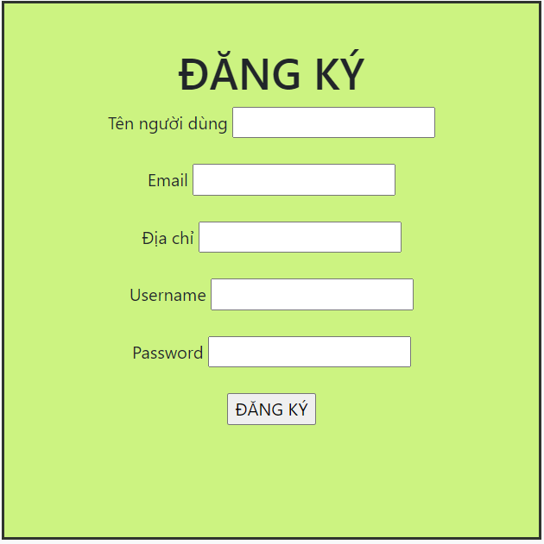

* “Đăng nhập” vào tài khoản đã đăng ký

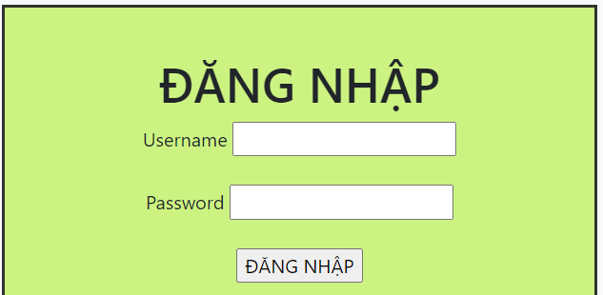

* “Đăng xuất” khi bạn đã hoàn thành việc đặt đơn hàng thành công.



1. Xem chi tiết sản phẩm

* Chọn vào sản phẩm sẽ hiện ra thông tin về sản phẩm đó

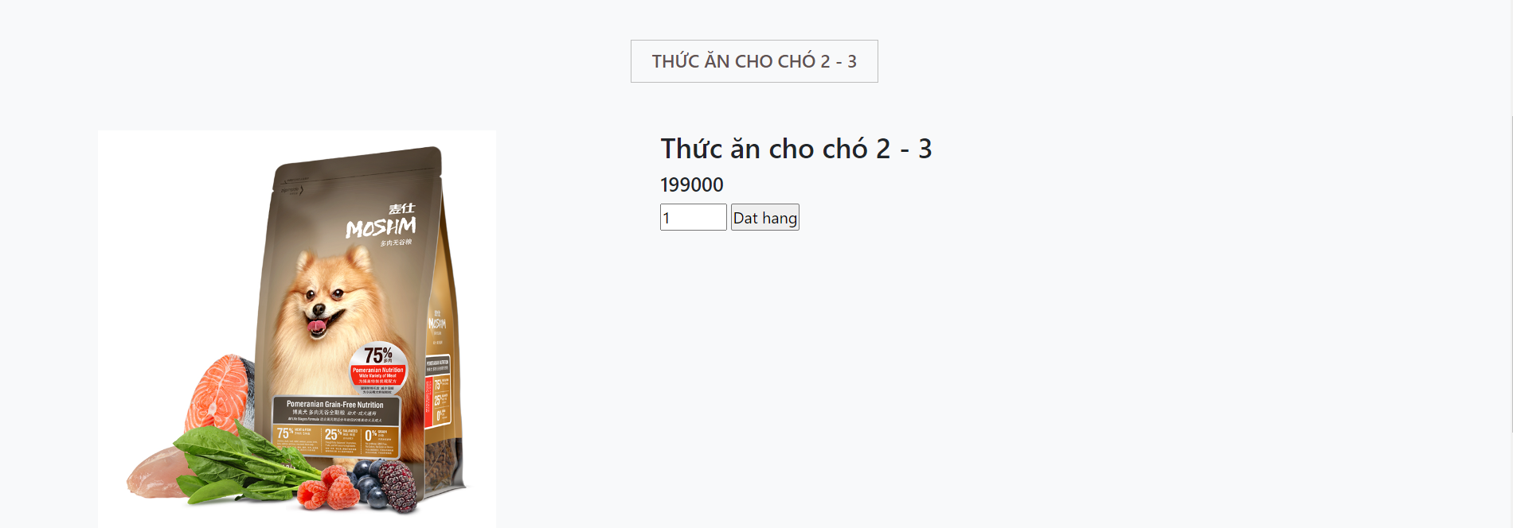

* Nếu bạn thích sản phẩm này và muốn mua thì bạn hãy chọn nút “Dat hang” để qua trang giỏ hàng.

1. Giỏ hàng

* Bạn có thể chọn nút “Mua ngay” để thêm sản phẩm vào giỏ hàng.

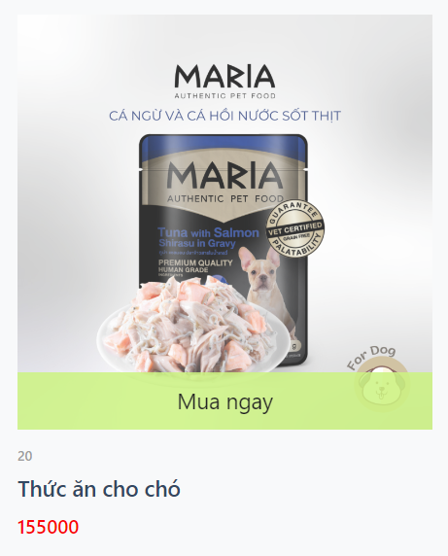

* Bạn có thể tăng hoặc giảm số lượng sản phẩm thông qua 2 nút “+”/ “-” .

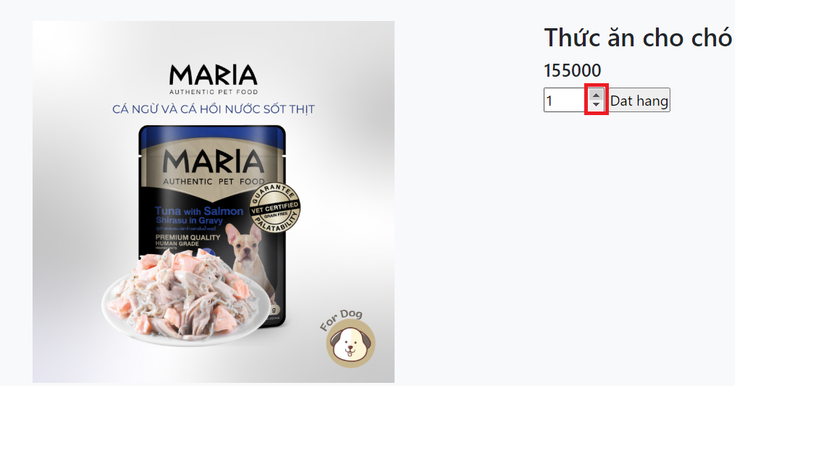

* Nếu bạn không còn muốn mua sản phẩm này nữa bạn có thể chọn nút “Xóa” để loại bỏ sản phẩm ra khỏi giỏ hàng.

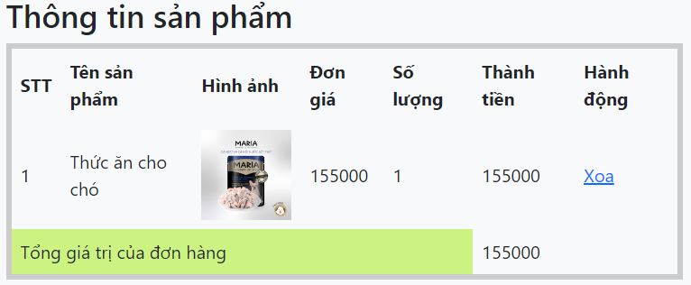

1. Đặt hàng

* Bạn đã ưng ý hết các sản phẩm mà mình đã chọn thì:
* Bạn hãy kiểm tra lại thông tin của mình đã chính xác chưa.

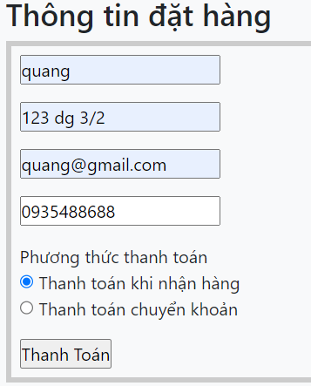

* Bạn hãy chọn nút “Thanh Toán”.

